Uudistavan viljelyn e-opisto tarttuu lapioon maan kasvukunnon parantamisen puolesta

Seisooko pellolla vesi? Kasvaako tiivistyneissä päisteissä vilja huonosti ja sadot jäävät alhaisiksi? Puuttuuko rypsipellolta pölyttäjät? Onko motivaatio koetuksella?
Kaikkiin näihin kysymyksiin saat apua Uudistavan viljelyn e-opistossa. Tämä ainutlaatuinen uusi kurssi on Baltic Sea Action Groupin ja Reaktorin yhteinen voimanponnistus. Mukana kurssia sponsoroimassa ja kehittämässä on ollut useita yhteistyökumppaneita, muun muassa SLC ja MTK. Kirjoittajina kurssimateriaalissa ovat olleet tutkijat, neuvojat ja muut eritysalojen asiantuntijat. Kurssin loppuun suorittanut saa viljelynsä tueksi aimo annoksen tietoa maan kasvukunnon parantamisesta.

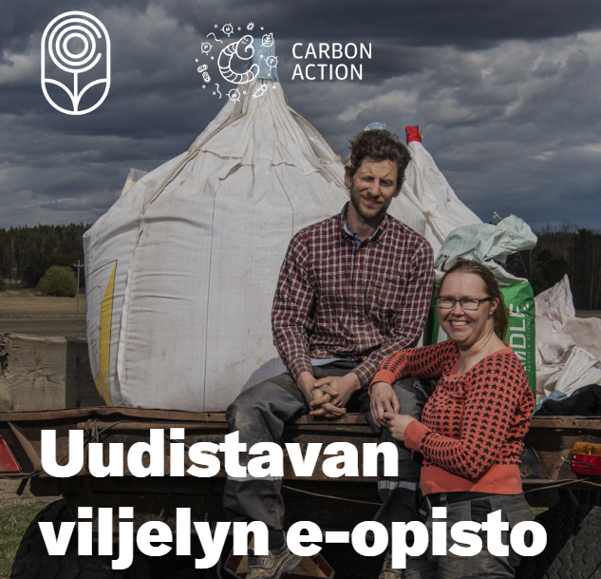
Teoriasta kasvaa varsi viljelijän lapioon
Kurssi lähtee liikkeelle uudistavan viljelyn käsitteestä ja sen selittämisestä. Pohjimmiltaan kyse on maan kasvukunnon parantamisesta, ympäristön huomioimisesta tuotannossa, pyrkimyksestä hyödyntää luonnon omia prosesseja mahdollisimman suurien satojen saavuttamiseksi ja kokonaisvaltaisesta suhtautumisesta tilanpitoon. Samalla saadaan muitakin hyötyjä, kuten suojellaan vesistöjä ravinnevalumilta ja sidotaan hiiltä peltomaahan. Hiilensidonta pellolla on sitä, että pyritään maksimoimaan pellossa oleva yhteyttävä kasvimassa, jotta mahdollisimman paljon hiilidioksidia sitoutuisi kasveihin ja siirtyisi niistä maan mikrobiston käyttöön, eikä vapautuisi ilmakehään. Kurssin alkuosassa tutustutaan maaperään ja sen ominaisuuksiin, peltoluonnon monimuotoisuuteen sekä hiilen ja veden kiertoon luonnossa.

Lapio kouraan ja pellolle
Kurssin sydän on pellolla suoritettavissa tehtävissä ja oman viljelyn kehittämisessä. Tehtävät on suunniteltu siten, että ne johdattelevat viljelijän kysymään kysymyksiä omien peltojensa kasvukunnosta ja löytämään korjattavia työtapoja tai muita epäkohtia. Kasvukunnon määrittämiseen käytetään kurssin ohjaamana paljon lapiota, mutta kurssin edetessä esitellään apuvälineet dronesta satelliitteihin.
Kurssilla tutustutaan käytännön ratkaisuihin kunkin oman viljelyn kehittämiseksi. Tärkeiksi asioiksi nousevat kaikki pellon biologiaa tukevat toimenpiteet, kuten kasvipeitteisyys ja muokkauksen vähentäminen.
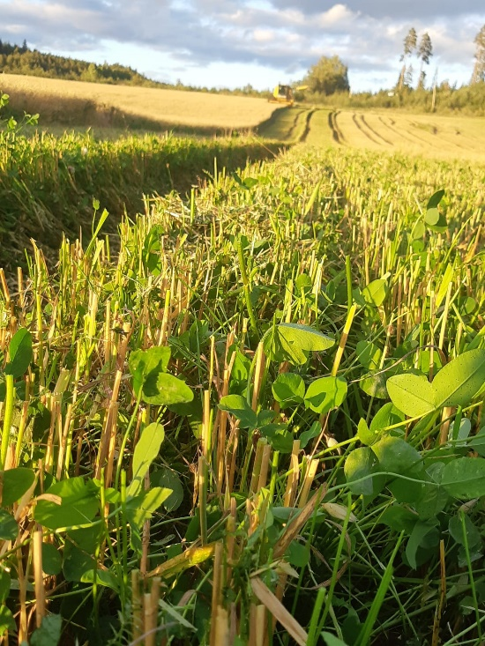
Kun pellossa on kasvipeite, tärkeä ruokamultakerros pysyy paikoillaan, eikä lähde sadeveden mukana pois pellolta. Siksi pellossa on hyvä olla kasvipeite talvellakin, sillä se sitoo maata. Eroosio on huono asia vesistöjen, mutta myös viljelijän kannalta, kun hoidettu ja lannoitettu pintamaa valumien mukana menetetään.
Kerääjäkasvien käyttö on hyvä ja edullinen tapa lisätä kasvipeitteisyyttä ja hyödyt ovat mahtavat. Kerääjäkasvit voidaan kylvää esimerkiksi samaan aikaan viljan kanssa, ja ne jatkavat yhteyttämistä heti puinnin jälkeen. Kerääjäkasvit myös lisäävät peltoluonnon elintärkeää monimuotoisuutta. Kurssin aikana opiskelija oppii paljon paitsi kerääjäkasveista, myös maan päällä ja maan alla olevasta monimuotoisuudesta.

Peltoja pitäisi muokata mahdollisimman vähän, sillä kun peltoa muokataan, aina vapautuu hiiltä ilmakehään ja häiritään maan pieneliöstöä. Kurssilla opetellaan, miten tehdään oikea-aikaisesti vain tarvittavat muokkaukset. Muokkaus kannattaa tehdä silloin, kun maan tiivistymisen riski on pieni, jotta maan mikrobiston elinolosuhteet ja peltokasvin kasvuolosuhteet eivät heikkene.

Kotimainen tuotanto osana huoltovarmuutta
Kotimainen tuotanto on nostanut päätään myös huoltovarmuuden näkökulmasta.
Jokainen kuluttaja voi olla osaltaan mukana mahdollistamassa sen säilymisen, mutta vahvimmat voimat on viljelijöillä. Panostamalla oman tilan maiden kasvukuntoon ja tilan kokonaisvaltaisen kestävyyden parantamiseen, voi parhaiten varmistaa suomalaisen ruuan saatavuuden tulevaisuudessakin. Uudistavan viljelyn e-opisto antaa viljelijöille kattavan tietopaketin, jonka tuella on helpompi kohdata nopeasti muuttuvat ilmasto-olot, monimuotoisuuden väheneminen ja kuluttajien toiveet ympäristöystävällisemmistä ja laadukkaista elintarvikkeista.

www.uudistavaviljely.fi

